Правила предоставления копии трудовой книжки, заверенной надлежащим образом для Национального реестра специалистов в области строительства
9 ноября 2017 года Совет Ассоциации «Национальное объединение строителей» утвердил изменения в Регламент о порядке ведения Национального реестра специалистов в области строительства.

Согласно п. 7.8.2. Для подтверждения трудового стажа по основному месту работы Заявитель предоставляет копию всех листов трудовой книжки(дубликата трудовой книжки), заверенную текущим (последним) работодателем в порядке, установленном: Постановлением Правительства РФ от 16.04.2003 № 225 «О трудовых книжках», ГОСТ Р 6.30-2003, Указом Президиума Верховного совета СССР от 04.08.1983 № 9779-Х, или нотариусом.
Верность копии трудовой книжки свидетельствуется:
- Заверительной надписью «Верно» (или «Копия верна»),
- подписью руководителя или уполномоченного на то должностного лица
- документом, подтверждающий полномочия заверившего лица: в отношении руководителя выписка из ЕГРЮЛ, в отношении иного уполномоченного лица приказ о назначении на должность и наделение полномочием, или иным образом удостоверенное полномочие, подтверждающее право заверения копии трудовой книжки),
- печатью юридического лицаили индивидуального предпринимателя.

На копии указывается:
- должность заверившего лица
- расшифровка его подписи,
- дата выдачи копии
- отметка о месте хранения оригинала трудовой книжки.
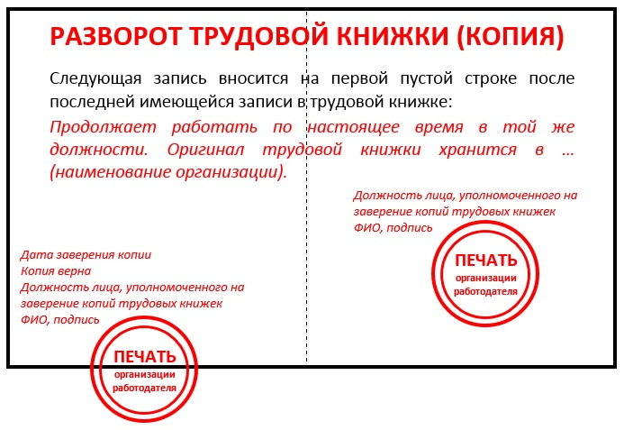

Заполненных страниц трудовой книжки

